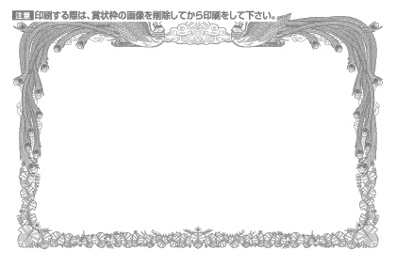


令和△△年△月△日

町内○○クラブ
がんばったで賞

中林花子さん
あなたはこどもマラソン大会において最後まで
あきらめずにがんばって走りぬきました その力いっぱいのがんばりを
たたえここに賞します

